实验七 系统数据库的设计
实验目的：
1．综合运用《数据库系统原理》课程的理论和知识，进行系统数据库的设计。
2．熟悉关系数据库规范化设计理论，根据实验要求设计并建立科学合理的数据库，正确建立数据库中表与表之间的关系。
3．进一步正确理解数据库设计思路，培养分析问题、解决问题的能力，提高查询资料和撰写书面文件的能力。
实验内容：
1．要求绘制出E-R模型。
2．数据库表基本结构说明。
3．利用SQL SERVER数据库管理系统设计实现系统数据库，该数据库中应体现，约束、存储过程，触发器，安全性等知识的综合应用。
1．要求绘制出E-R模型
管理
参保者
n
管理员
管理
合作
保险金
金融机构
发放记录
缴纳记录
包含

n
n 1
m n
n

图1 E-R图
2．数据库表基本结构说明
管理员信息表
字段名称 | 数据类型 | 字段长度 | 说明
编号 | 文本 | 8 | 主键
姓名 | 文本 | 6
密码 | 文本 | 6
性别 | 文本 | 1
身份证号 | 文本 | 18
联系方式 | 文本 | 11
地址 | 文本 | 20
参保者信息表
字段名称 | 数据类型 | 字段长度 | 说明
编号 | 文本 | 8 | 主键
姓名 | 文本 | 6
密码 | 文本 | 6
性别 | 文本 | 1
身份证号 | 文本 | 18
联系方式 | 文本 | 11
地址 | 文本 | 20
保险金发放信息
字段名称 | 数据类型 | 字段长度 | 说明
发放编号 | 文本 | 8 | 主键
保险金编号 | 文本 | 8
发放日期 | 时间
参保者编号 | 文本 | 8
管理员编号 | 文本 | 8
保险金缴纳信息
字段名称 | 数据类型 | 字段长度 | 说明
缴纳编号 | 文本 | 8 | 主键
保险金编号 | 文本 | 8
缴纳日期 | 时间
参保者编号 | 文本 | 8
管理员编号 | 文本 | 8
保险金信息
字段名称 | 数据类型 | 字段长度 | 说明
编号 | 文本 | 8 | 主键
类别 | 文本 | 5
资助金额 | 文本 | 5
其他

实验八 XXXX数据库管理软件开发
实验目的：
掌握数据库应用软件的开发方法。
实验内容：
利用综合实验一所设计数据库，利用VB+SQLSERVER设计一款数据库应用软件，要求涉及：数据维护（输入,修改，删除）、数据查询与统计、数据库的安全性，备份与恢复，报表打印等。
1、列出管理软件的功能。
2、画出管理软件的功能图
3、列出管理软件关键的界面

- 列出管理软件的功能
针对学校农村养老保险管理的需要，本平台实现的需求如下五个部分：档案管理、保险金缴纳管理、养老金发放管理、信息查询和系统维护。能够实现以下功能：
（1）档案管理包括单位和个人档案的增加、修改、删除等功能；
（2）保险金缴纳管理包括单位和在职职工养老保险金的计算和记账等功能；能够提供一定的安全机制，提供数据信息授权访问，防止随意删改、查询。
（3）养老金发放管理主要实现对单位退休职工和死亡人员养老金发放的计算和记账等功能；
（4）信息查询主要实现对一些基础信息的查询功能；
（5）系统维护包括系统初始化和系统的数据备份等功能。

- 画出管理软件的功能图

登录

判断
管理员
参保者

系统备份
消息管理
录入参保者档案

信息查询
养老金发放计算
保险金缴纳计算

保险金缴纳记账

养老金发放记账

保存
录入数据库

图1 软件的功能图

- 列出管理软件关键的界面
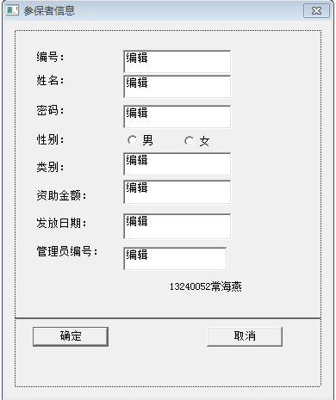
图2 查看参保者信息
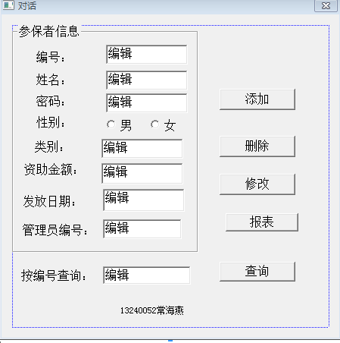
图3 更改参保者信息
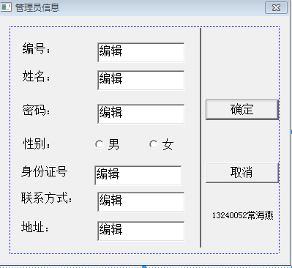
图4 查看管理员信息

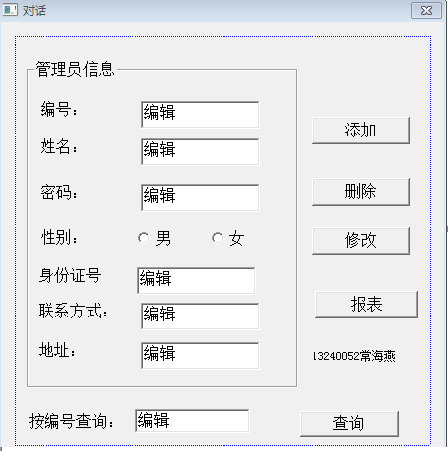
图5 更改管理员信息
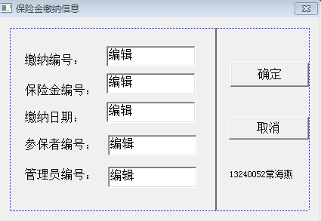
图6 查看保险金缴纳信息
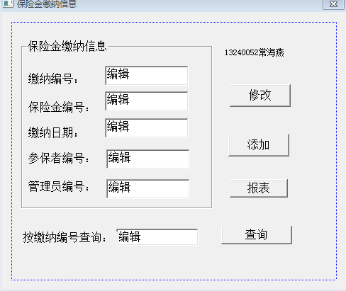
图7 更改保险金缴纳信息
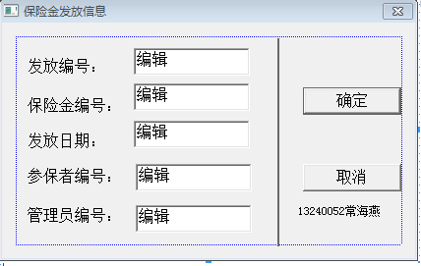
图8 查看保险金发放信息

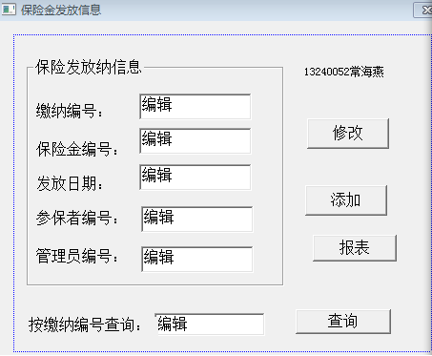
图9 更改保险金发放信息

